Задания PISA ХИМИЯ
1. Задание PISA по теме: «Горение, кислород».
«Лесной дух».

В рукописи нидерландского химика Яна Ван Гельмонта (1620г) говориться: «…Я узнал, что уголь во время сгорания выделяет лесной дух; 62 фунта дубового угля выделяют 1 фунт золы, а остальное 61 фунт необходимы для образования лесного духа. Этот лесной дух, неизвестный до сих пор, невозможно собрать ни в какую посудину, невозможно потрогать или понюхать и невозможно сделать видимым телом. Даю ему название – газ».

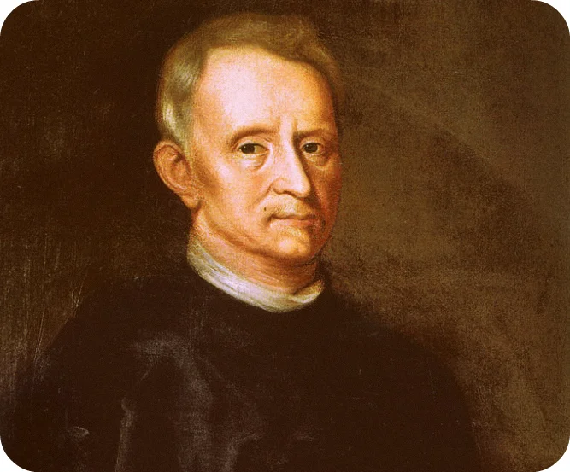

Всю свою жизнь Ван Гельмонт посвятил научным изысканиям, он сделал много научных открытий. Особое внимание ученый уделял химии и процессам пищеварения, и именно благодаря ему появились слова "газ" и "фермент".
Открытием «лесного духа» было положено начало новой отрасли химии – пневматохимии (химии газов).
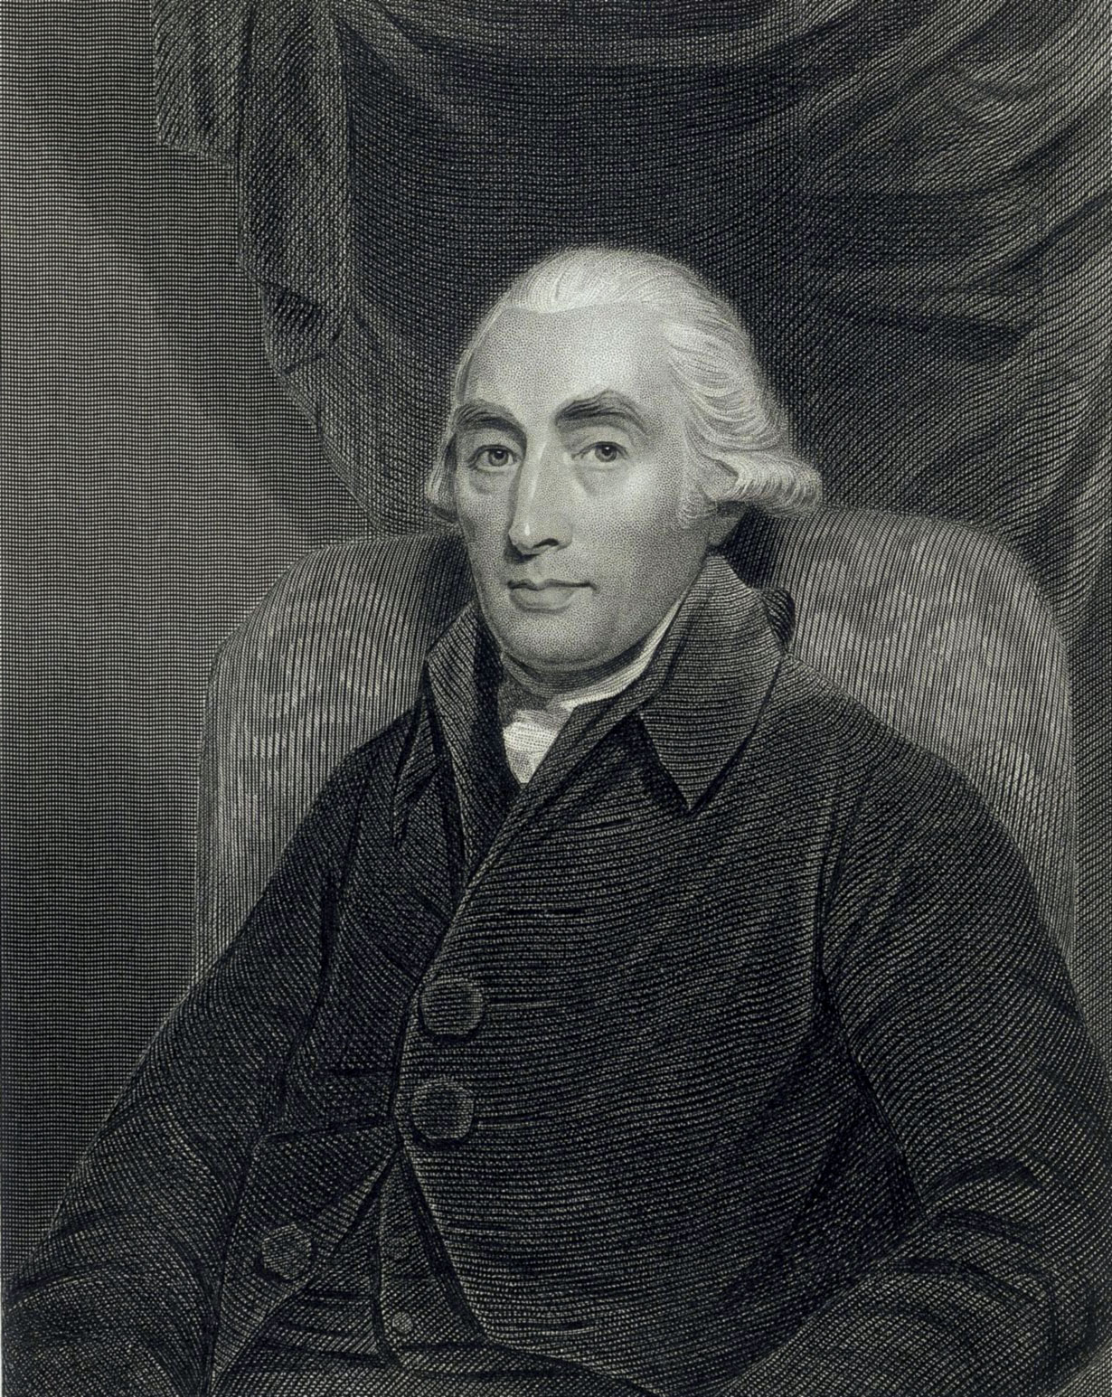
Шотландский химик Джозеф Блэк в 1754 году установил, что известковый минерал мрамор (карбонат кальция) при нагревании разлагается с выделением газа и образует негашеную известь (оксид кальция):
Выделяющийся газ можно было вновь соединить с оксидом кальция и вновь получить карбонат:
Этот газ был идентичен открытому Ван Гельмонтом “Лесному духу ”, но Блэк дал ему новое название – “связанный воздух” – так как этот газ можно было связать и вновь получить твердую субстанцию, а также он обладал способностью притягиваться известковой водой (гидроксидом кальция) и вызывать её помутнение.
Вопрос 1. Какое химическое вещество описано в тексте. Объясните, почему вы так считаете?
___________________________________________________________________________________________________________________________________________________________________________________________________________________________________________________________________

Вопрос 2. Составьте уравнения химических реакций, отражающие процесс образования «лесного духа» описанных в тексте.
1. __________________________________________________
2. __________________________________________________

Вопрос 3. Вычислите объём этого вещества при сгорании 62 фунтов дубового угля (1фунт = 0,454кг)
Дано: Решение:

______________
Найти:

Ответ: _____________________________

Вопрос 4. Составьте инструкцию для практического осуществления превращений, описанных в тексте.
Тема: _____________________________
Реактивы и оборудование: _____________________________________
Ход работы:__________________________________________________
Вывод: ______________________________________________________

Вопрос 5. Ответьте на вопросы теста.
1. «Лесной дух» состоит:
А) из одной молекулы углерода и трех молекул кислорода;
Б) из одной молекулы углерода и двух молекул кислорода;
В) из одной молекулы кислорода и одной молекулы углерод;
Г) нет верного ответа.
2. «Лесной дух» – это:
А) сильный яд;
Б) непрозрачный газ;
В) бесцветный газ;
Г) вонючий газ;
3. Образуется «лесной дух»:
А) при разложении мрамора
Б) при сгорании серы
В) при сгорании древесного угля
Г) из воды
4. «Лесной дух» – это:
А) кислотный оксид;
Б) кислота;
В) основной оксид;
Г) основание
5. «Лесной дух» можно обнаружить при помощи:
А) минеральной воды;
Б) известковой воды;
В) водопроводной воды;
Г) дождевой воды

2. Задание PISA по теме: «Основные классы неорганических соединений»
«Управа на ржавчину»
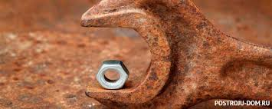
Ржавчина – это результат окисления железа. Только изделия из железа и его сплавов подвержены такому разрушению. Распознать ржавчину можно по характерному рыхлому налету от желтого до красного цвета. От чего же он возникает?
Причиной желтой ржавчины является наличие воды, поэтому она чаще образуется на изделиях и объектах, находящихся под водой. Красная ржавчина проявляется при одновременном воздействии воды и кислорода. Это самый распространенный вариант ржавления железа, который можно встретить на элементах строительных конструкций, сооружений, транспортных средствах. Коричневая ржавчина не нуждается в воде. Она встречается довольно редко.
При незначительном содержании кислорода и отсутствии воды образуется черная ржавчина. Скорость распространения ее невысока, и она не оказывает большой угрозы для изделий с непродолжительным сроком эксплуатации.
Кислород и вода – не единственные причины, от чего может ржаветь металл. Если к их воздействию присоединяются разрушительные соли – процесс ржавления заметно ускоряется. Соль может находиться в средствах бытовой химии, в зимний период на дорогах, как способ борьбы со льдом, снегом.
Ржавчину проще всего снять обработкой разбавленным раствором соляной кислоты, содержащей ингибитор кислотной среды – уротропин. Ингибитор замедляет реакцию кислоты с металлом и не препятствует взаимодействию её с оксидом и гидроксидом железа (III). Если заржавели мелкие детали, например, дверные шпингалеты, детали велосипеда или гайки, их погружают в 5%-ный раствор соляной кислоты с добавлением 0,5г уротропина на 1 литр, на крупные вещи такой раствор наносят кистью.
Вопрос 1. Какие вещества входят в состав ржавчины? Составьте формулы веществ и назовите их.
______________________________________________________________________________________________________________________________________________________________________________________________________
Вопрос 2. Почему кислоты используют для удаления ржавчины с железных деталей? Ответ обоснуйте с научной точки зрения.
______________________________________________________________________________________________________________________________________________________________________________________________________
Вопрос 3. Какие химические превращения при этом происходят? Составьте уравнения реакций, укажите их тип.
______________________________________________________________________________________________________________________________________________________________________________________________________
Вопрос 4. Реши задачу.
Вычислите массу 5%-ного раствора соляной кислоты, необходимого для растворения 32г оксида железа (III).
Дано: Решение:

______________
Найти:

Ответ: _______________

Вопрос 5. Если кислоту использовать без ингибитора, что произойдёт с металлическим изделием? Составьте уравнения реакции.
____________________________________________________________________________________________________________________________________
Вопрос 6. Пользуясь текстом, напишите как можно очистить от ржавчины железный болт. Предложите другой способ очистки железного изделия от ржавчины. 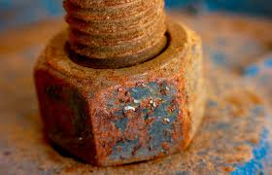

3. Задание PISA по теме «Вода»

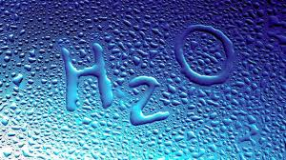

Еще со времен древнегреческих философов вода принималась как простое тело. Хотя некоторые представления о воде претерпевали определенную трансформацию, она считалась единым и неделимым веществом вплоть до конца 18 в.
Эти идеи, укоренявшиеся столетиями, прочно вошли в сознание исследователей, и ничто не могло их поколебать. Известный французский химик П. Макер (1718 - 1784), получив в 1775 г. воду при сгорании небольшого количества водорода, счел самым разумным, чтобы не показаться смешным, не обращать на это внимание и продолжал утверждать, что вода – простое вещество.
Задание 1. Согласны ли вы с утверждением П.Макера? Объясните, почему вы так считаете?
_______________________________________________________________________________________________________________________________________________________________________________________________________________________________________________________________
Напишите уравнение реакции получения воды из водорода.
__________________________________________________________________

Задание 2. Вода в организме человека.
Не очень легко представить, что человек примерно на 65% состоит из воды. С возрастом содержание воды в организме человека уменьшается. Эмбрион состоит из воды на 97 %, в теле новорожденного содержится 75%, а у взрослого человека- около 60%.
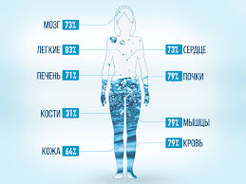
Реши задачу
Сколько воды в граммах содержится в организме подростка, масса тела которого 45 кг?
Дано: Решение:

______________
Найти:

Ответ: __________________________
Задание 3 . Пресная вода

Опыт показывает, что на бытовые нужды житель благоустроенного города расходует 200-300 л воды в день. Распределение потребления воды в среднем следующее: на приготовление пищи и питье расходуется всего лишь 5 %, в смывном бачке туалета – 43% , для ванны и душа – 34%, на мытье посуды – 6%, на стирку – 4%, на уборку помещения – 3 %.
Рассчитайте, сколько воды расходует семья, состоящая из 3 человек в год.
______________________________________________________________________________________________________________________________________________________________________________________________________

Задание 4
Зная свойства воды, выберите верные утверждения.
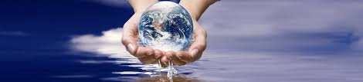

А. Вода в природе существует в двух состояниях: в жидком и газообразном.
B. Морская вода содержит различные соли, газы и другие вещества.
С. Подземные воды, в которых растворены соли и газы непригодны для питья.
D. 1/3 поверхности Земли приходится на сушу, а всё остальное – вода.
E. Питьевой воды на Земле не хватает, поэтому воду нужно охранять.

4. Задание PISA по теме «Изменения состояние вещества»
О возможности использования воды как источника тепловой энергии писал Ж.Верн:
- Какое топливо заменит уголь?
- Вода, – ответил инженер.
- Вода? – переспросил Пенкроф…
Да, но вода, разложенная на составные части, – пояснил Сайерс Смит.
- Без сомнения, это будет делаться при помощи электричества, которое в руках человека станет могучей силой. Да, я уверен, что наступит день и вода заменит топливо. Водород и кислород, из которых она состоит, будут применяться и раздельно. Они окажутся неисчерпаемым и таким мощным источником тепла и света, что углю до них далеко! Наступит день, друзья мои, и в трюмы пароходов станут грузить не уголь, а баллоны с двумя этими сжатыми газами, и они будут сгорать с огромнейшей тепловой отдачей… Вода – это уголь грядущих веков”.
Задание 1. О каком явлений говориться в отрывке?
_____________________________________________________________
Задание 2. Перечислите признаки данного явления, которые встречаются в тексте?
_______________________________________________________________
Задание 3. Выпишите вещества из текста:
простые________________________________________________________
сложные________________________________________________________
Задание 4. На рисунке изображена кривая нагревания чистого вещества - воды.

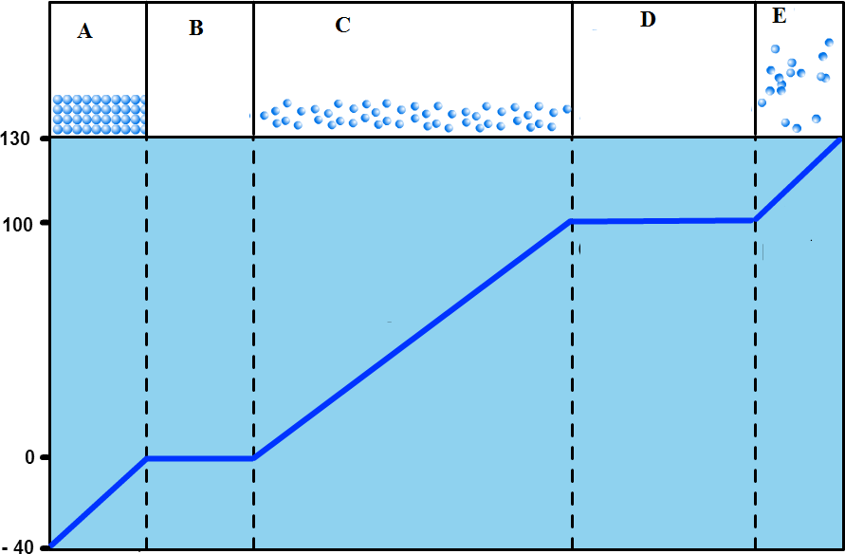

Определите:

- процесс, протекающий на отрезке “В”?
__________________________________________________________________
- агрегатное состояние вещества на отрезке “C”
__________________________________________________________________
- процесс, протекающий на отрезке “D”?
____________________________________________________________________________________________________________________________________

- Почему в отрезках “В” и “D” температура не изменилась?

Задание 5. Охарактеризуйте процесс на отрезке “В” (из задания №4) с точки зрения кинетической теории частиц.
_______________________________________________________________________________________________________________________________________________________________________________________________________________________________________

5. Задание PISA по теме: Углерод – это невероятный элемент.
Углерод-это невероятный элемент. Расположить атомы углерода в одну сторону, и они становятся мягкими, податливее графита. Переустановите расположение, и — просто! — атомы образуют алмаз, один из самых твердых материалов в мире.
Углерод также является ключевым компонентом для большей части жизни на Земле; пигмент, который сделал первые рисунки; и основой для технологических чудес, таких как графен, который является материалом, более сильным, чем сталь, и более гибким, чем резина.
Фуллерены - это наночастицы имеющие очень ценные особенности. Каждая молекула содержит 60 атомов углерода, упорядоченных в виде шестиугольников и пятиугольников. Нано технологии позволили изготовлять кристаллы, такие как углеродные нанотрубки прочнее самой лучшей стали.

Задание1. Аллотропными видоизменениями углерода являются:
1) графит;
2) карбин;
3)фуллерен;
4)алмаз;
5) графен;
6) все выше перечисленные.

Задание 2. Какой вид углеродной модификации используется в нанотехнологии, где он применяется? ______________________________________________________________________________________________________________________________________________________________________________________________________

Задание 3. Для чего растения поглощают углекислый газ из окружающей среды, какое главное условие необходимо, чтобы этот процесс протекал в растениях?
____________________________________________________________________________________________________________________________________
____________________________________________________________________________________________________________________________________
____________________________________________________________________________________________________________________________________
Задание 4. Активированный уголь является хорошим адсорбентом. Что собой представляет адсорбция:
1) обесцвечивание красителей;
2) взаимодействие угля и газов;
3) один из способов очистки вещества;
4) поглощение газов поверхностью твердого вещества.

Задание 5. Кожа в незначительной мере участвует в обмене газов. Человек за сутки через кожу выделяет 7 г углекислого газа и поглощает 3 г кислорода.
Какое влияние оказывает углекислый газ на кожу человека? Какие меры необходимо предпринимать?
__________________________________________________________________
______________________________________________________________________________________________________________________________________________________________________________________________________

Задание 6. Какой уголь используют в металлургической промышленности?
1) антрацит;
2) бурый уголь;
3) коксующий уголь;
4) торфяной уголь.

Задание 7. Адлет в школе проводит эксперимент: взял 3 одинаковых сосуда объемом 1 л и заполнил их газообразными веществами: угарным газом, углекислым газом и кислородом. Ему необходимо не имея весов, вычислить какой газ самый тяжелый? Опишите действия Адлета.

СО
О₂

СО₂

- Задание PISA по теме «Индикаторы»
Однажды английский химик, Роберт Бойль, изучая свойства соляной кислоты, случайно пролил её. Кислота попала на сине-фиолетовые лепестки фиалок. Спустя некоторое время лепестки стали ярко-красные. Это явление удивило Р.Бойля и он тут же провел серию опытов с разными кислотами и цветами разных растений. Оказалось, что васильки, розы, цветки некоторых других растений изменяли свою окраску при действии кислот. Особенно интересным оказался фиолетовый настой лакмусового лишайника. В растворах кислот он становился красным, а в растворах щелочей - синим. После некоторых раздумий такие вещества Р.Бойль назвал индикаторами, что в переводе с латинского означало "указатели". Индикаторы помогли Р.Бойлю открыть новую кислоту. Сжигая фосфор и растворяя образовавшийся продукт в воде, он получил неизвестную кислоту.
Задание 1. «Индикаторы»
Наиболее известные и применяемые индикаторы: лакмус, метилоранж, фенолфталеин. Изменение цвета индикаторов при действии растворов кислот и щелочей (таблица 9 стр 65 учебник 7 класса, «Химия»)
Индикатор | Цвет индикатора в среде
Индикатор | кислой | щелочной | нейтральной
Лакмус | Красный | Синий | Фиолетовый
Фенолфталеин | Бесцветный | Малиновый | Бесцветный
Метиловый оранжевый | Розовый | Желтый | Оранжевый

О каком индикаторе идет речь в тексте? Объясните, почему вы так считаете?
_________________________________________________________
_________________________________________________________

Задание 2. Зная понятие «индикатор» и его свойства, выберите верные утверждения.
А. Цвет лакмуса в кислотах – розовый
В. Индикатор – это вещество, с помощью которого можно определить только кислоты.
С. Синий лакмус раствор любой кислоты окрашивает в красный цвет

Задание 3. В тексте «Индикаторы помогли Р.Бойлю открыть новую кислоту. Сжигая фосфор и растворяя образовавшийся продукт в воде, он получил неизвестную кислоту».
Зная свойства оксидов неметаллов, определите, формулу оксида, образовавшегося при сгорании фосфора, и какая кислота была получена в результате растворения оксида в воде. Запишите уравнение получения кислоты.
_________________________________________________________________
Задание 4. Часто в разговорной речи можно услышать специальные термины, в том числе и химические в качестве примера предлагается фрагмент из романа В.Дудинцева «Белые одежды».
«Так ты же врешь все, врешь. Ты же не как люди. На тебя самого нужно капать индикатором. Фенолфталеином. Покраснеешь ты или посинеешь… И потом, надо ж еще подобрать этот индикатор.
Правильно ли здесь употреблено слово «индикатор»?
__________________________________________________________________
Какой смысл автор романа вложил в этот термин?
__________________________________________________________________
Какая химическая ошибка допущена?
__________________________________________________________________

7. Задание PISA по теме «Кислоты»
Задание 1. После открытия закона сохранения массы веществ, химиков стали интересовать количества элементов разных соединениях. С этого времени начал усиленно развиваться химический анализ, с помощью которого химики стали устанавливать точный состав различных веществ, в том числе кислот. Французский химик К.Бертло после многократных анализов синильной кислоты вынужден был заключить, что в ее состав входят лишь азот, углерод и водород. Никакого кислорода там не было. Не нашел он кислорода и в сероводородной кислоте. Возникло сомнение о составе кислот.
Подробно исследовав состав соляной кислоты, английский ученый Гемфри Дэви и в ней не нашел кислорода. Зато водород обнаруживался и в соляной кислоте, и во всех известных тогда кислотах, причем в обязательном порядке. Поэтому Г.Дэви сделал предположение, что именно водород «отвечает» за общие свойства кислот (кислый вкус, одинаковую окраску индикаторов и т.д.)
Какие атомы входят в состав всех кислот? _________________________________________________________
Задание 2. Кислоты довольно распространены в природе. Лимонная кислота присутствует в плодах лимонов, яблочная - в яблоках, щавелевая - в листьях щавеля. При скисании молока образуется молочная кислота, а в выделениях муравьев содержится муравьиная кислота. Серную, соляную, азотную, фосфорную кислоты получают искусственным путем.
Какие кислоты и где встречаются в природе?
_________________________________________________________
Можно ли получить искусственным путем кислоты? _________________________________________________________
Если можно, то, какие?
_________________________________________________________

Задание 3. Когда мы пробуем на вкус пищевые продукты, например, фрукты, то используем следующие характеристики «Кисленький, кисловатый, кислый, жуткая кислятина». Этими словами мы подчеркиваем различную концентрацию веществ, придающих фруктам кислый вкус. Кислый вкус кислот и одинаковая реакция на индикаторы приписывались действию атомов элемента, который есть в любой кислоте. Позже, среди кислот были обнаружены вещества не только кислые, но и горькие (пикриновая кислота), сладкие (салициловая), безвкусные (стеариновая).
Все растворы с виду одинаковые, прозрачные. Но ни один химик и ни один грамотный человек даже и не подумает распознавать кислоты на вкус - это может быть смертельно опасно, ведь к кислотам относят и знаменитую цианистоводородную, и страшную серную кислоты. Кислотами можно отравиться или получить сильный химический ожог, так как они обладают разъедающим действие.
Как можно распознать кислоты, не пробуя на вкус?
__________________________________________________________
__________________________________________________________
Какие атомы, входящие в состав кислот обеспечивают их кислый вкус и одинаковую реакцию с индикаторами?
___________________________________________________________

Задание 4. А.Лавуазье сжигал различные неметаллы (серу, фосфор) и, растворяя образовавшиеся оксиды в воде, получал кислоты. Тогда-то А.Лавуазье и решил, что кислород - обязательная составная часть всех кислот, что он рожает «кислоты».
Действительно ли все кислоты содержат кислород? Может быть, есть и бескислородные?_______________________________________________
___________________________________________________________

8.Задание PISA по теме «Основания»
Первым основанием, с которым человек встретился в древности, был, по-видимому, гидроксид кальция. Причины тут простые. Использовать огонь люди научились примерно 100 тыс. лет назад. Карбонат кальция в виде мела, известняка или мрамора встречается практически повсеместно. При прокаливании он разлагается, образуя оксид кальция, который весьма энергично соединяется с водой. Сопоставив все эти факты, нетрудно представить, каким образом первобытный человек познакомился с первым основанием. Вероятно, вначале его привлекло бурное взаимодействие холодного, обожженного в костре куска мела с дождевой водой. Видимо, уже потом он обратил внимание на то, что смесь полученной белой кашицы с песком и водой превращается в очень плотный камень. Достоверно установлено, что гидроксид кальция был одним из самых древних связующих строительных материалов.
Задание 1. «Негашенную известь» (оксид кальция) получают обжигом различных природных карбонатов кальция. Гашение извести сводится к переводу оксида кальция в гидроксид.
Напишите уравнения реакций получения «негашеной извести» (оксид кальция) из известняка, и «гашенной» извести ( гидроксид кальция) из «негашенной»
____________________________________________________________________________________________________________________________________

Задание 2. Чтобы установить зрелость связки или штукатурки, т.е. завершение процесса карбонизации (взаимодействие гидроксида кальция с СО₂), на них наносят каплю 1% -ного спиртового раствора фенолфталеина. При наличии не связанной в карбонат извести происходит покраснение.
Какова среда вещества, полученного в процессе карбонизации и, в какой цвет должно окраситься это вещество после добавления фенолфталеина.
____________________________________________________________
____________________________________________________________
Напишите уравнение реакции карбонизации
____________________________________________________________

Задание 3. Значительно позднее (примерно IX –X вв) человек познакомился с гидроксидами натрия и калия. Получали их опять – таки с помощью извести. При прокаливании карбоната натрия и калия с известью образовывалась смесь указанных гидроксидов с мелом. Растворяя смесь в воде и, осаждая мел, получали растворы гидроксидов натрия и калия. Так как они разъедали кожу, их назвали едкими щелочами. Различие между этими двумя веществами обнаружили лишь в XVIII в.
Самой заметной разницей для химиков оказалась лучшая растворимость гидроксида калия в сравнении с гидроксидом натрия. Именно это свойство позволило выделить оба вещества в чистом виде.
Почему у гидроксида калия лучше растворимость в воде, чем у гидроксида натрия?
_______________________________________________________________
_______________________________________________________________
Задание 4. Зная понятие «основания» и их свойства, выберите верные утверждения.
А. При взаимодействии оксида активного металла образуется щелочь
В. Индикатор – это вещество, с помощью которого можно определить только основания.
С. Фенолфталеин окрашивает раствор любого основания в малиновый цвет
D. Щелочи – растворимые основания

9. Задание PISA по теме «Строение атома»
Туристы, приехавшие в Индию, обязаны искупаться в водах “священного Ганга”. На берегах Ганга омываются ежедневно тысячи людей, при этом не обнаружено ни одного возбудителя инфекционного заболевания.
Это связано с тем, что в устье реки Ганг располагаются залежи самородного серебра, в прибрежных зонах реки находятся самые крупные в Индии месторождения серебра.
Поэтому в воде Ганга находятся ионы серебра, обладающие бактерицидным действием.
Задание 1. Составьте электронную формулу иона серебра Ag⁺, обладающего бактерицидным действием.
______________________________________________________________

Задание 2. Цвет и форма цветков многих растений зависят от химического состава почвы. Геоботаники используют это свойство растений для поиска рудных месторождений. В частности, цветки сон-травы (пульсатиллы) на Южном Урале обесцвечиваются при повышенном содержании в почве определенного металла.
________________________________________________________________________________________________________________________________

Задание 3. Определите элемент и его положение в периодической системе элементов (период, группа, подгруппа) по электронной формуле:
1s² 2s² 2p⁶ 3s² 3p⁶ 4s² 3d⁸.
____________________________________________________________________________________________________________________________________

10. Задание PISA по теме «Периодическая система химических элементов. Строение атома»
Древние египтяне называли его “вааепере”, древние копты - “небесный камень”. Изделия из него ценились дороже золота. Среди сокровищ египетских пирамид, ученые нашли несколько украшений из этого металла. Только очень богатые люди могли иметь изготовленные из него кольца и броши. Один восточный деспот даже издал закон, под страхом смертной казни запрещавший всем, кроме него, носить сделанные из этого металла украшения. Древнегреческий географ и историк Страбон писал, что в глубине Африки живут племена, которые за слиток этого металла дают 10 слитков золота. В «Одиссее» Гомера рассказывается, что победителям в спортивных соревнованиях вручали кусок этого металла и кусок золота – самые большие в те времена драгоценности. Алхимики считали его настолько неблагородным металлом, что им не стоило и заниматься.
Задание 1. О каком металле идет речь?
_____________________________________________________________
Задание 2. Дайте характеристику этому металлу по положению в Периодической системе химических элементов.
_____________________________________________________________________________________________________________________________________________________________________________________________________________________________________________________________________
Задание 3. Какое практическое значение этого металла в быту?
___________________________________________________________________________________________________________________________________________________________________________________________________
Задание 4. Напишите схему строения атома этого элемента.
____________________________________________________________________________________________________________________________________

